附件1
A栋户型平面图
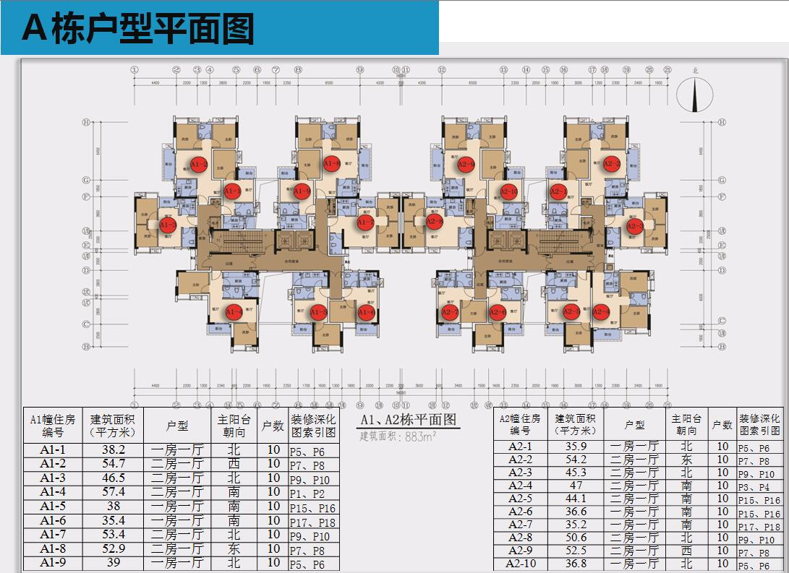
更正：A2-5建筑面积：32.2平方米，户型：一房一厅
B栋户型平面图
